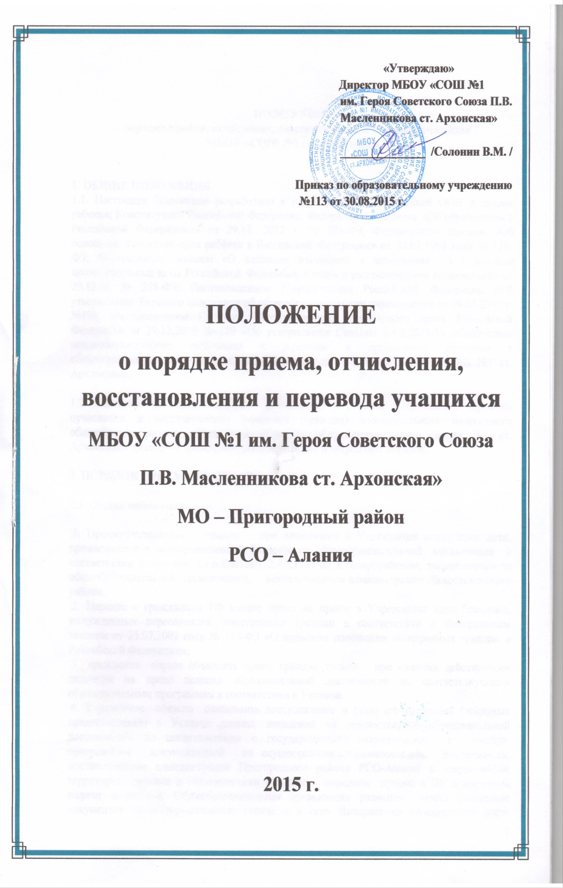
ПОЛОЖЕНИЕ

о порядке приема,отчисления и восстановления и перевода обучающихся
МБОУ “СОШ №1 им Героя Советского Союза П.В.Масленникова ст. Архонская”

1. Общие положения
1.1. Настоящее положение регламентирует порядок отчисления, восстановления и перевода обучающихся в МБОУ “СОШ №1 им Героя Советского Союза П.В.Масленникова ст. Архонская”

1.2. Отчисление, восстановление и перевод обучающихся осуществляется в соответствии с Конституцией Российской Федерации, Законом Российской Федерации « Об образовании» от 10.07.1992 № 3266-1 (в ред. от 01.04.2012), Типовым положением об общеобразовательном учреждении, утвержденным Постановлением Правительства РФ от 19.03.2001 №196, Постановлением Федеральной службы по надзору в сфере защиты прав потребителей и благополучия человека и Главного государственного санитарного врача РФ «Об утверждении СанПиН 2.4.2.2821 -10 Санитарно-эпидемиологические требования к условиям и организации обучения в общеобразовательных учреждениях» от 29.12.2010 №189, приказа Министерства образования и науки Российской Федерации « Об утверждении порядка приема граждан в общеобразовательные учреждения» от 15.02.2012 № 107, приказ Министерства образования и науки Российской Федерации от 04.2012 г. № 521 « О внесении изменений в Порядок приема граждан в общеобразовательные учреждения, утверждённый приказом Министерства образования и науки Российской Федерации от 15.02.2012 № 107, Уставом МБОУ «Средняя общеобразовательная школа №1 ст. Архонская».
1.3. Настоящие Правила разработаны с целью обеспечения реализации и соблюдения конституционных прав граждан Российской Федерации на образование исходя из принципов государственной политики в области образования, интересов ребенка и удовлетворения потребностей семьи в выборе общеобразовательного маршрута в соответствии с Конвенцией ООН о правах ребенка, Конституцией РФ, Законом РФ “Об образовании”, Типовым положением об общеобразовательном учреждении, Санитарно-эпидемиологическими правилами “Гигиенические требования к условиям обучения в общеобразовательных учреждениях”, Уставом МБОУ «Средняя общеобразовательная школа №1 ст. Архонская»

2. Правила отчисления обучающихся

2.1. Отчисление обучающегося из Учреждения применяется, если меры воспитательного характера не дали результата и дальнейшее пребывание обучающегося в Учреждении оказывает отрицательное влияние на других обучающихся, нарушает их права и права работников Учреждения, а также нормальное функционирование Учреждения.
2.2. Решение об исключении обучающегося, не получившего общего образования, принимается с учетом мнения его родителей (законных представителей) и с согласия комиссии по делам несовершеннолетних и защите их прав.
2.3. Решение об отчислении детей-сирот и детей, оставшихся без попечения родителей, принимается с согласия комиссии по делам несовершеннолетних и защите их прав и органа опеки и попечительства.
2.4. Учреждение незамедлительно обязано проинформировать об отчислении обучающегося из Учреждения его родителей (законных представителей) и орган местного самоуправления.
2.5. Обучающийся может быть исключен из Учреждения:
- По согласию родителей (законных представителей) и местного органа управления образованием обучающийся, достигший возраста пятнадцати лет, общеобразовательное учреждение может оставить до получения им основного общего образования.
- По решению органа управления Учреждения за совершенные неоднократно грубые нарушения Устава Учреждения допускается исключение из данного Учреждения обучающегося, достигшего возраста пятнадцати лет.
- Под неоднократным грубым нарушением понимается совершение обучающимся, имеющим два и более дисциплинарных взыскания, наложенных Директором Учреждения, нового, как правило, грубого нарушения дисциплины. Грубым нарушением дисциплины признается нарушение, которое повлекло или реально могло повлечь за собой тяжкие последствия в виде: причинения ущерба жизни и здоровью обучающихся, сотрудников, посетителей Учреждения; причинения ущерба имуществу Учреждения, имуществу обучающихся, сотрудников, посетителей Учреждения; дезорганизации работы Учреждения как образовательного учреждения.
2.6. Вопрос об отчислении обсуждается на педагогическом совете в присутствии обучающегося и его родителей (законных представителей). Педагогический совет уведомляет обучающегося и его родителей (законных представителей) о рассмотрении вопроса об отчислении не позднее, чем за 10 дней до рассмотрения этого вопроса. Отсутствие обучающегося и (или) его родителей (законных представителей) на заседании педагогического совета не может служить препятствием для рассмотрения этого вопроса.
2.8. Решение об отчислении обучающегося обсуждается на заседании педагогического совета и оформляется приказом директора.
2.9. Приказ директора Учреждения об отчислении обучающихся, незамедлительно доводится до сведения их родителей (законных представителей) под роспись.
2.10. Родителям (законным представителям) обучающегося выдают личное дело, медицинская карта, документ об уровне образования или уровне усвоения обучающимся соответствующей образовательной программы, заверенное подписью директора и печатью Учреждения.
2.11. Комиссия по делам несовершеннолетних и защите их прав совместно с родителями (законными представителями) несовершеннолетнего, оставившему данное Учреждение до получения основного общего образования , Управленим образовани и администрации МС Пригородного района в месячный срок принимает меры, обеспечивающие трудоустройство этого несовершеннолетнего и продолжение освоения им образовательной программы основного общего образования по иной форме обучения.
2.12. Родители (законные представители) имеют право: выбирать формы обучения и образовательные учреждения; защищать законные права и интересы ребенка. Для этого необходимо обратиться с письменным заявлением к руководителю Учреждения, который обязан в установленный законом срок (не позднее, чем через месяц) дать письменный ответ.

3. Правила восстановления обучающихся
3.1. Лица, обучавшиеся ранее в данном Учреждении, могут восстановиться.
3.2. Основанием для восстановления являются:
- заявление родителей (законных представителей) на имя директора Учреждения;
- обучающиеся, не имеющие медицинских противопоказаний по состоянию здоровья.
3.3. Восстановление обучающегося в контингенте учащихся МБОУ « Средняя общеобразовательная школа №1 ст. Архонская » производится приказом директора Учреждения.

4. Порядок перевода обучающихся.
4.1. Обучающиеся на ступенях начального общего и основного общего и среднего (полного) общего образования, имеющие по итогам учебного года академическую задолженность по одному предмету, переводятся в следующий класс условно. Обучающиеся обязаны ликвидировать академическую задолженность в течение первой четверти следующего учебного года, Учреждение обязано создать условия обучающимся для ликвидации этой задолженности и обеспечить контроль за своевременностью ее ликвидации.
4.2. Обучающиеся на ступенях начального общего, основного общего образования, не освоившие образовательной программы учебного года и имеющие академическую задолженность по двум и более предметам или условно переведенные в следующий класс и не ликвидировавшие академической задолженности по одному предмету, по усмотрению родителей (законных представителей) оставляются на повторное обучение или продолжают получать образование в иных формах.
4.3. Обучающиеся на ступени среднего (полного) общего образования, не освоившие образовательной программы учебного года по очной форме обучения и имеющие академическую задолженность по двум и более предметам или условно переведенные в следующий класс и не ликвидировавшие академической задолженности по одному предмету, продолжают получать образование в иных формах.
4.4. Перевод обучающегося в следующий класс осуществляется решением педагогического совета Учреждения с последующим изданием приказа директора Учреждения.
4.5. Решение педагогического совета ОУ в отношении обучающихся, оставленных на повторное обучение, доводится до сведения родителей (законных представителей) классным руководителем.
4.6. Учреждение оказывает помощь родителям в создании условий для получения их детьми среднего (полного) общего образования в форме семейного образования, самообразования или экстерната и вечернее образования.
4.8. Порядок организации получения образования в семье определяется примерным Положением о получении образования в семье, утвержденным Министерством образования Российской Федерации.
4.9. Порядок организации получения общего образования в форме экстерната определяется примерным Положением о получении общего образования в форме экстерната, утвержденным Министерством образования Российской Федерации.
4.10. Учреждение обеспечивает занятия на дому с обучающимися, в соответствии с медицинским заключением о состоянии здоровья. В соответствии с инструкциями Министерства образования Российской Федерации выделяется количество учебных часов в неделю, составляется расписание, приказом определяется персональный состав педагогов, ведется журнал проведенных занятий. Родители (законные представители) обязаны создать условия для проведения занятий на дому.
4.11. Выпускникам общеобразовательного учреждения, прошедшим государственную (итоговую) аттестацию, выдается документ государственного образца об уровне образования, заверенный печатью общеобразовательного учреждения.
4.12. Лицам, не завершившим основное общее, среднее (полное) общее образование, общеобразовательным учреждением выдаются справки установленного образца.

5. Правила перевода обучающихся из одного общеобразовательного
учреждения в другое
5.1. Перевод обучающихся из общеобразовательных учреждений осуществляется в соответствии с Законом Российской Федерации «Об образовании» и «Типовым положением об общеобразовательном учреждении».
5.2. Обучающиеся могут быть переведены в другие общеобразовательные учреждения в следующих случаях:
- в связи с переменой места жительства;
- в связи с переходом в общеобразовательное учреждение, реализующее другие виды образовательных программ;
- по рекомендации ПМПК в связи с состоянием здоровья обучающегося;
- по решению суда в связи с девиантным (общественно-опасным) поведением обучающегося.
5.3. Обучающийся может перейти в другое общеобразовательное учреждение в течение всего учебного года.
5.4. По рекомендации ПМПК при согласии родителей (законных представителей) обучающийся может быть переведён в коррекционное общеобразовательное учреждение, обеспечивающее его обучение, воспитание, социальную адаптацию и интеграцию в обществе, на индивидуальное обучение в сроки, рекомендованные комиссией.
5.5. Перевод по решению суда в связи с девиантным (общественно - опасным) поведением производится в установленном законом порядке на основании решения суда.
5.6. При переводе родителям (законным представителям) выдаются документы, которые они обязаны представить в образовательное учреждение
- личное дело;
- табель успеваемости;
- медицинская карта.

